# 学习教程的网址

https://www.cnblogs.com/xiaoxi-3-/p/7839278.html

# 概念

不仅可以调试简单的css、html、脚本等简单的网页基本信息，它还可以发送几乎所有类型的HTTP请求。

Postman 是一个很强大的 API调试、Http请求的工具。允许用户发送任何类型的 HTTP 请求，例如 GET，POST，HEAD，PUT、DELETE等，并且可以允许任意的参数和 Headers。支持不同的认证机制，包括 Basic Auth，Digest Auth，OAuth 1.0，OAuth 2.0等，可以响应数据是自动按照语法格式高亮的，包括 HTML，JSON和XML。

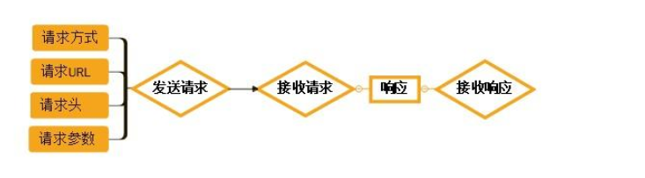

# 安装postman

下载postman离线压缩文件，打开 Chrome 浏览器的「扩展程序」

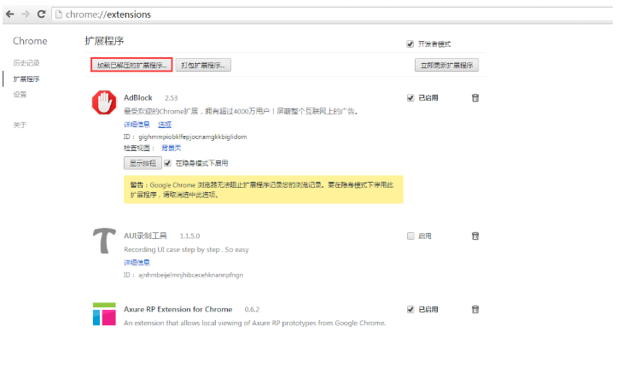

点击「加载已解压的扩展程序.」按钮，找到你刚刚下载的安装包的位置，点击确定，你去看看 Windows 的开始菜单，会突然发现多了一个「Chrome 应用」的文件夹，你点击里边的 Postman 试一下嘛。

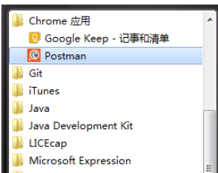

说明：这种安装方式是离线压缩文件的安装方式，不是exe应用程序的安装方式。

# 基础功能

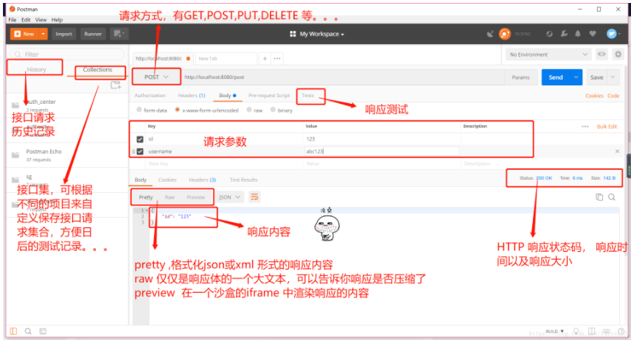

# 接口请求流程（重点）

## （1）get请求

GET请求：点击Params，输入参数及value，可输入多个，即时显示在URL链接上，所以，GET请求的请求头与请求参数如在接口文档中无特别声明时，可以不填。

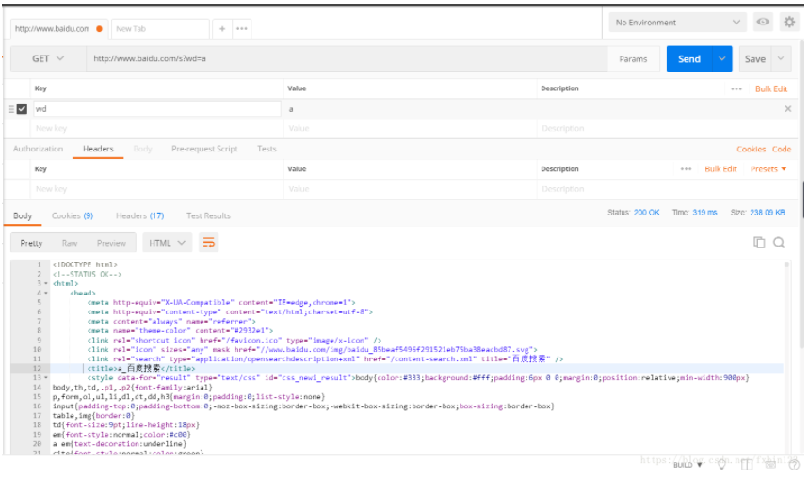

响应示例： 这里会有请求的响应状态码，响应时间，以及响应大小

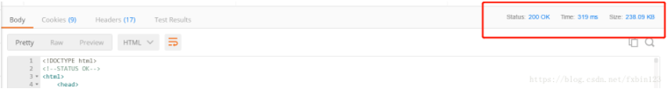

响应体示例： 响应的格式可以有多种，我这里由于请求的是百度，so, 响应的是 html , 一般情况下，我们自定义接口的话是 json格式的响应体。

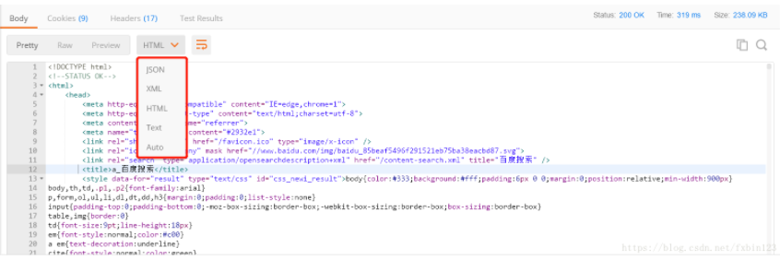

## （2）post请求

### POST请求一：表单提交

下图示例中设置了请求方法，请求URL，请求参数，但是没有设置请求头在我的使用过程中，请求头是根据请求参数的形式自动生成的，请求头中的Content-Type与请求参数的格式之间是有关联关系，比如：

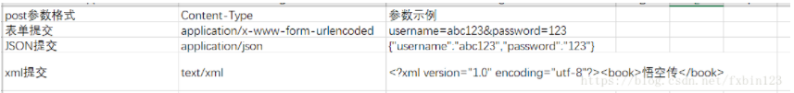

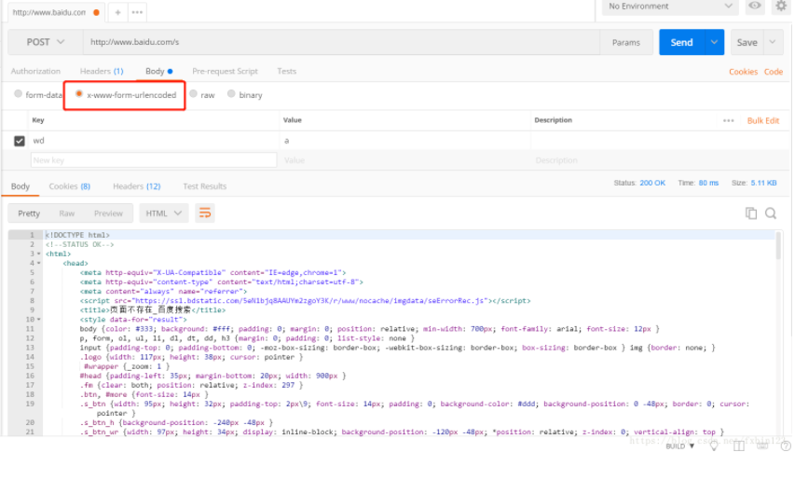

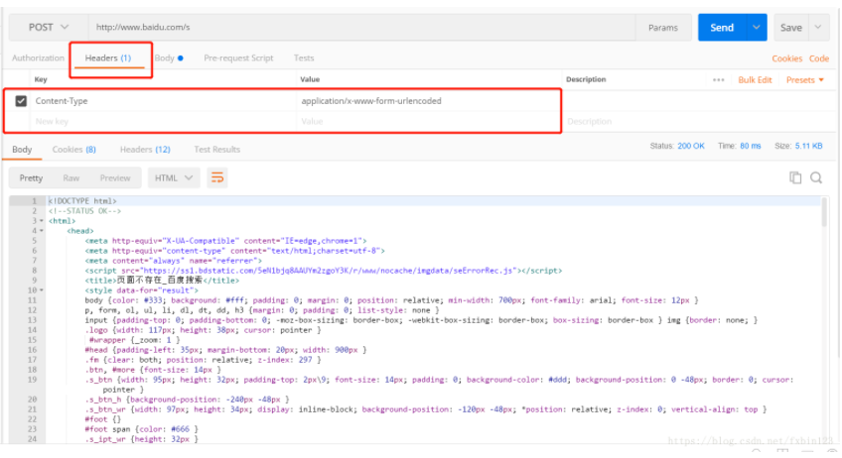

### POST请求二：json提交

下图中，当我们选择JSON(application/json) 是会自动帮我们设置 headers 为 application/json 在这里就不截图举例了

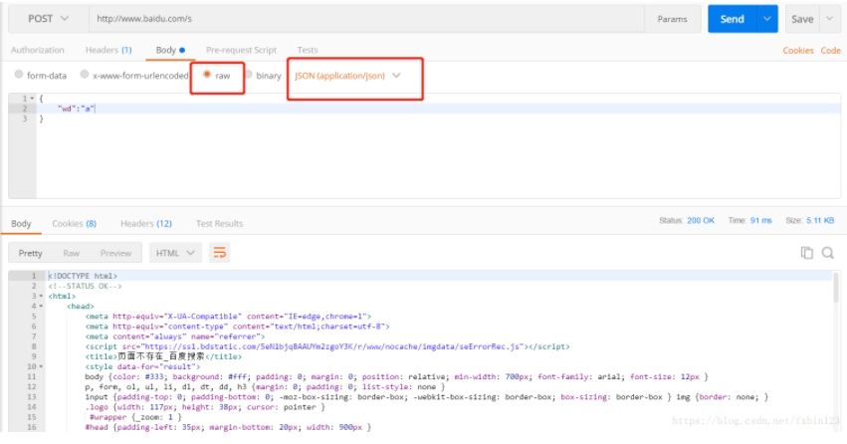

### POST请求三：xml提交

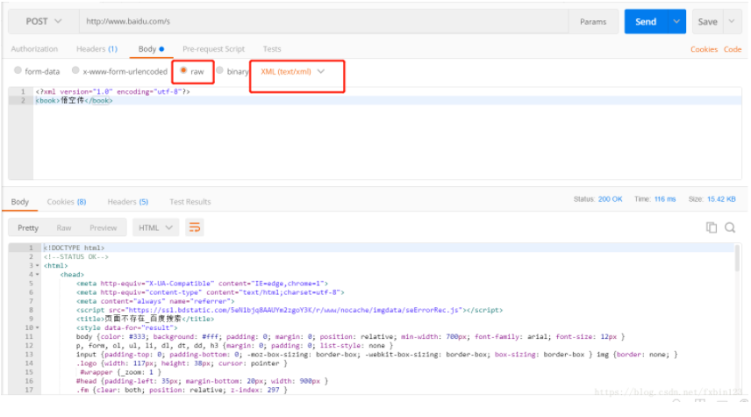

### POST请求四：二进制文件提交

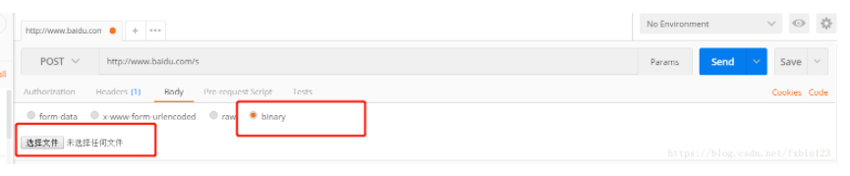

其它请求方式如PUT,DELETE 大致流程和GET,POST 差不多，这里就不一一举例说明了

# 管理用例-Collections

## 基本概念

Collections集合：也就是可以将多个接口请求放在一起，并管理起来。什么样的接口请求可以放在同一个collection里？在这里告诉大家可以这样：一个工程一个Collection，这样方便查找及统一处理数据。

## 操作步骤

### 第一步创建Collections

点击上图中的带+号的图标，输入Name:”abc”，Description:”示例demo”，点击Create按钮即创建成功一个Collections

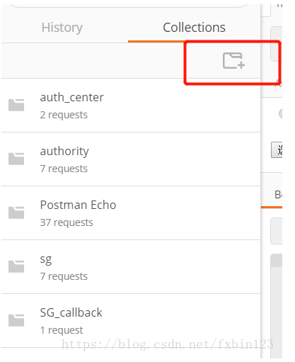

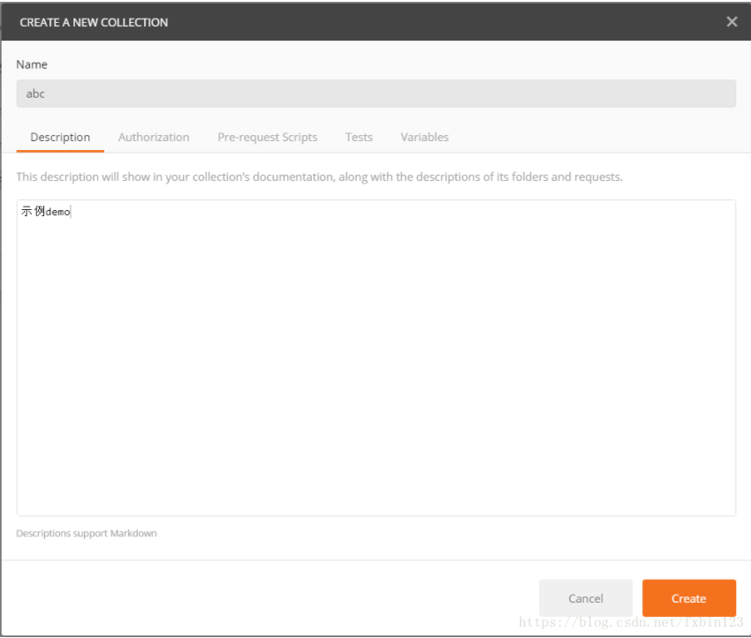

### 第二步在Collections里添加请求

在右侧准备好接口请求的所有数据，并验证后，点击save按钮。

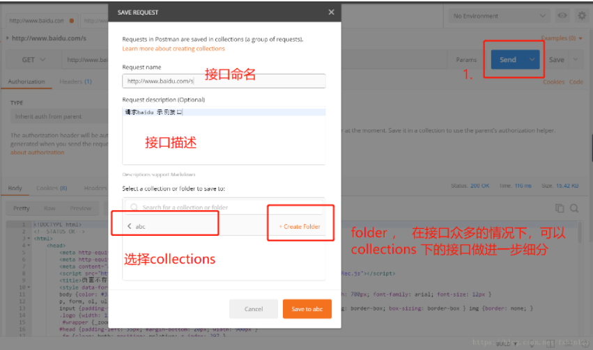

保存好之后就可以在这里看到啦，之后要再次调用时可以点击这里，方便快捷有木有

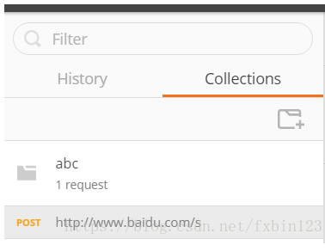

## collections管理精细化

这里我们针对不同的请求方式做分组

### 添加子文件夹

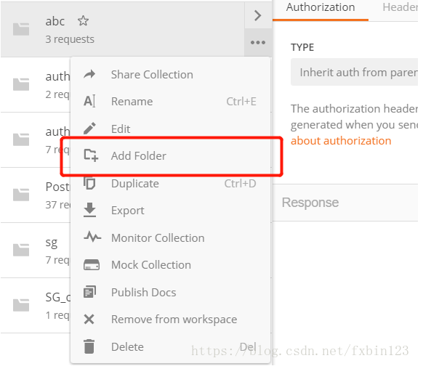

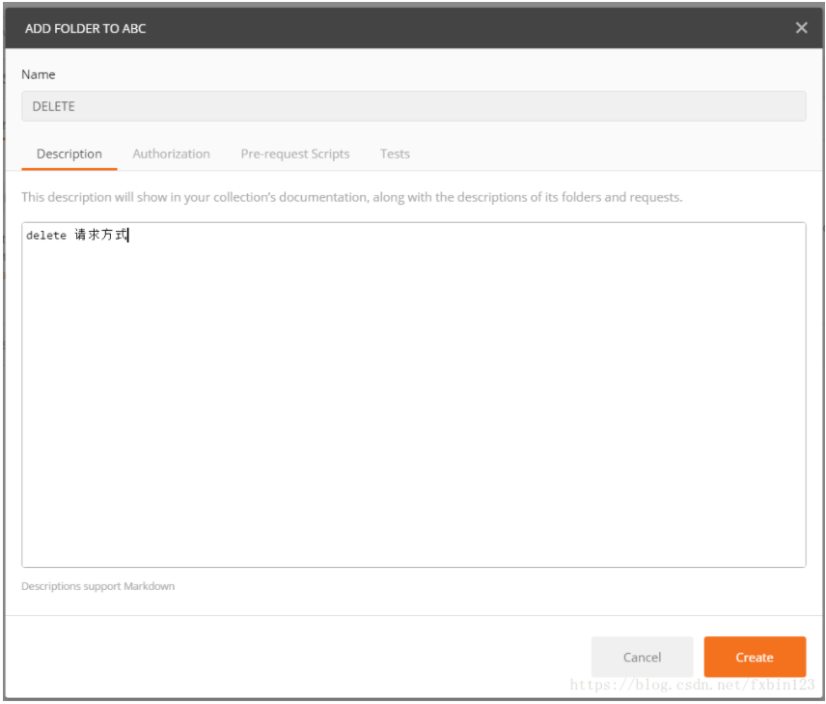

这是我们精细化划分之后的结果， 是不是看着有条理多了

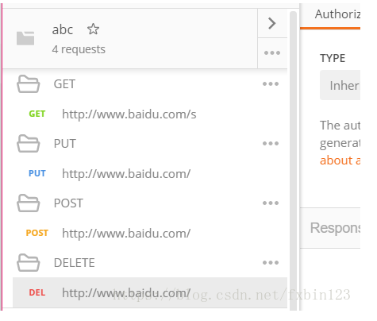

# 身份验证Authentication

## （1）Basic Auth

基础的验证，所以会比较简单 ，会直接把用户名、密码的信息放在请求的 Header中。

Basic 认证是HTTP 中非常简单的认证方式，因为简单，所以不是很安全，不过仍然非常常用。当一个客户端向一个需要认证的HTTP服务器进行数据请求时，如果之前没有认证过，HTTP服务器会返回401状态码，要求客户端输入用户名和密码。用户输入用户名和密码后，用户名和密码会经过BASE64加密附加到请求信息中再次请求HTTP服务器，HTTP服务器会根据请求头携带的认证信息，决定是否认证成功及做出相应的响应。

## （2）Digest Auth

要比Basic Auth复杂的多，使用当前填写的值生成authorization header。所以在生成header之前要确保设置的正确性。如果当前的header已经存在，postman会移除之前的header。

## （3）OAuth 1.0

postman的OAuth helper让你签署支持OAuth1.0基于身份验证的请求。OAuth不用获取access token,你需要去API提供者获取的，OAuth 1.0可以在header或者查询参数中设置value。

## （4）OAuth 2.0

postman支持获得OAuth 2.0 token并添加到request中。

# 几个常用的按钮

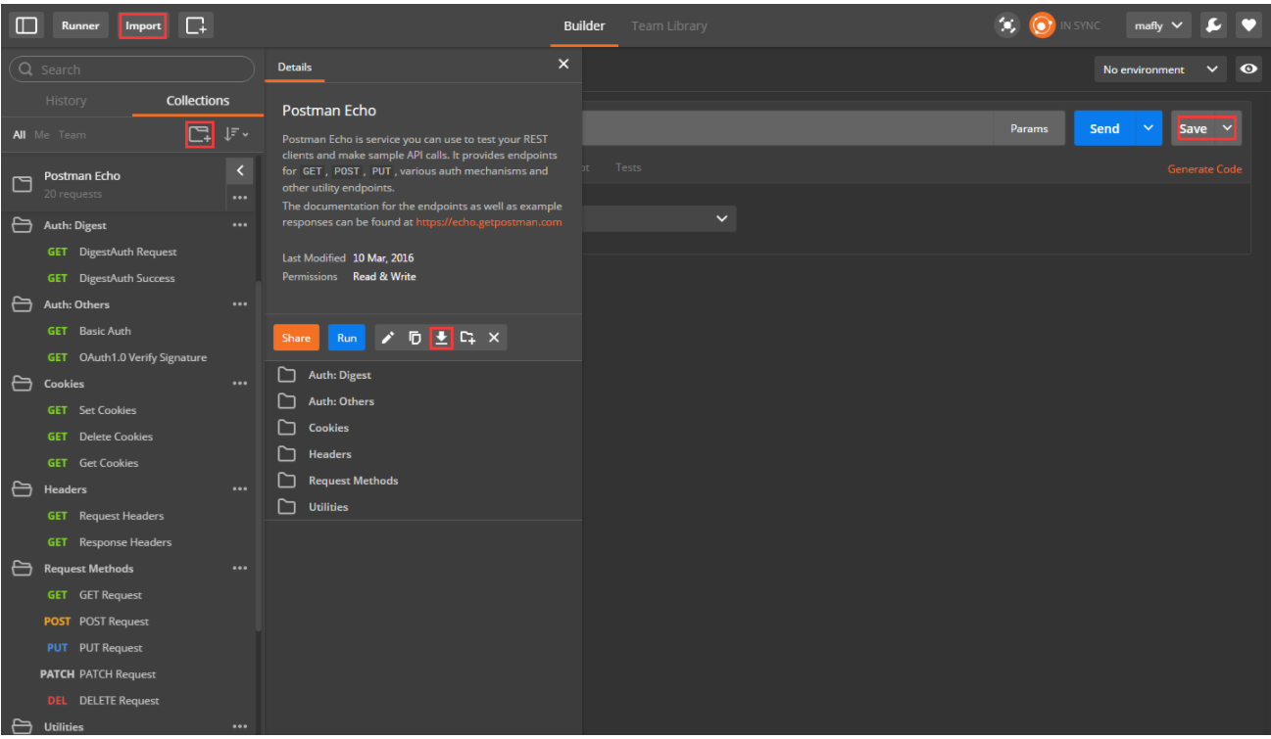

重点看我标记出来的几个按钮，从上到下、从左至右的顺序依次是导入、新建文件夹、保存请求、下载

（1）**导入**：用于导入你或团队保存的API请求文件，json格式

（2）**新建文件夹**：用于API请求分门别类，便于管理

（3）**保存**：保存你的API请求，返回值也能存储下来

（4）**下载**：下载你测试通过的API请求，团队共享。

# 查看postman版本

点击小扳手—setting，选择about，如下图所示：

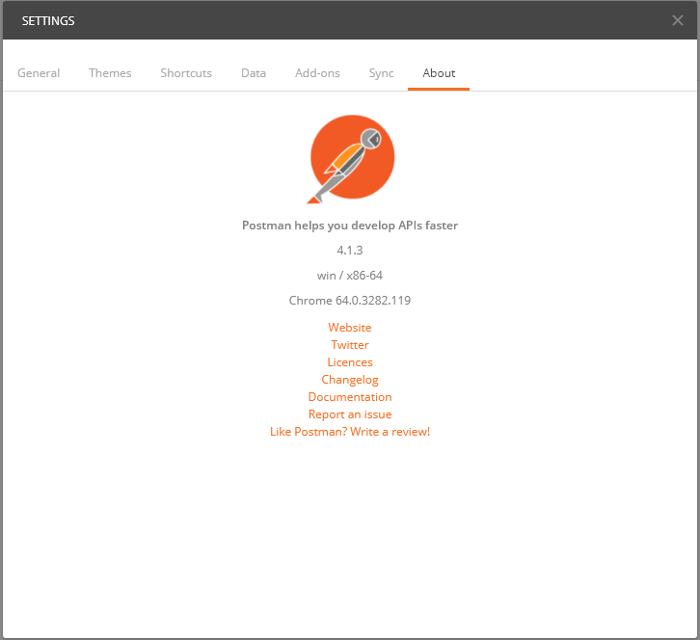

# 如何禁止postman更新

点击小扳手—setting，选择update，如图：

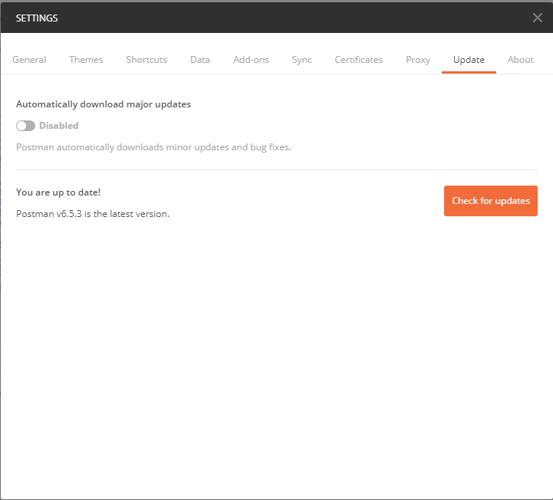

选择disabled就可以了。

# 在Postman中使用不受信任的SSL证书

## 第一种方案：临时添加到受信任的证书颁发机构

当使用不受信任的证书时，在Postman中访问接口时，会抛出图1所示的错误。这时我们需要在Chorme地址栏中访问该URL，它会出现图2所示的

界面，点击“继续”按钮，这样Chrome就将证书临时添加到了受信任的证书颁发机构，这样Postman就可以用了。当然，如果关闭了Chorme，再次打开

时Postman又会出现相同的错误。

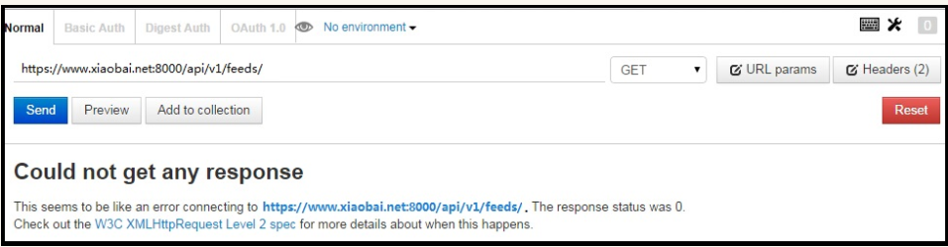

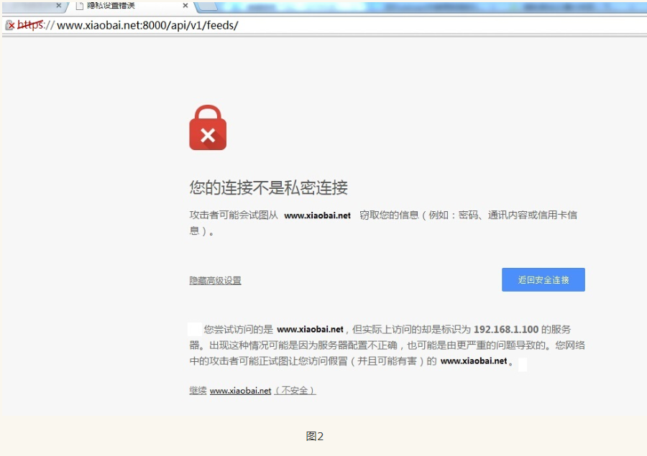

## 第二种方案：永久添加到受信任的证书颁发机构

1、在Chrome地址栏输入URL，如https://www.xiaobai.net:8000，只要是这个域名下的任何一下https URL都可以，出现图3的界面，我们不用关心这个页面显示什么，因为使用不同的web服务器以及不同的设置，出现的错误是不同的。只需关心那个打红X的锁就行了。

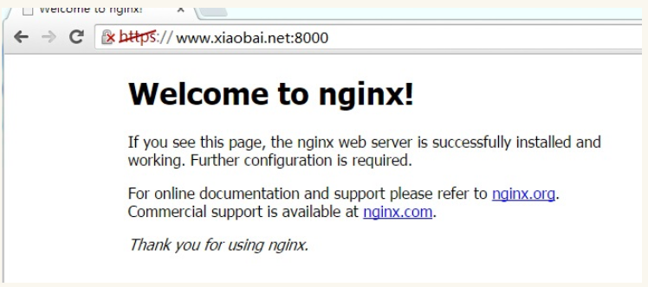

2、点击https前面的那个锁，出现图4的窗口，点击“证书信息”，出现图5的窗口，在“详细信息”一栏，点击复制到文件，然后一步步使用默认设置就行，文件格式用DER 编码二进制 X.509(.CER)。

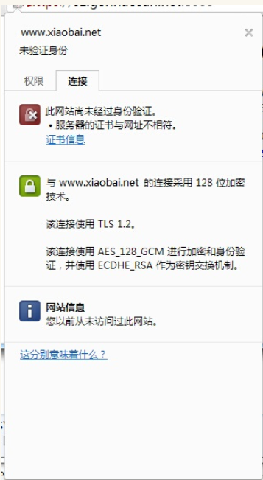

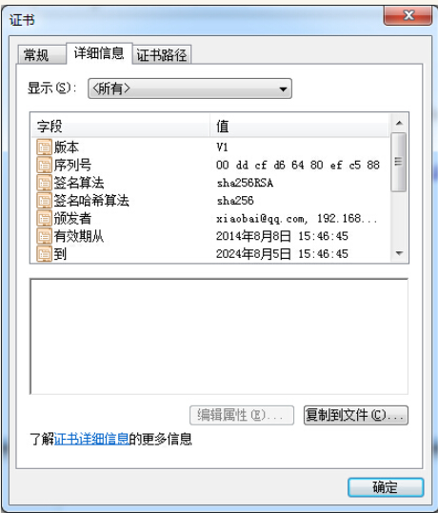

3、进入Chrome->设置，搜索"ssl"或"证书"，如图6，点击“管理证书”，出现图7的窗口，在“受信任的根证书颁发机构”一栏，点击“导入”，导入

之前保存的证书，导入过程中使用默认设置就行了，比如在证书存储那一步，如图8所示。最后出提示导入成功。然后重启Chrome就行了

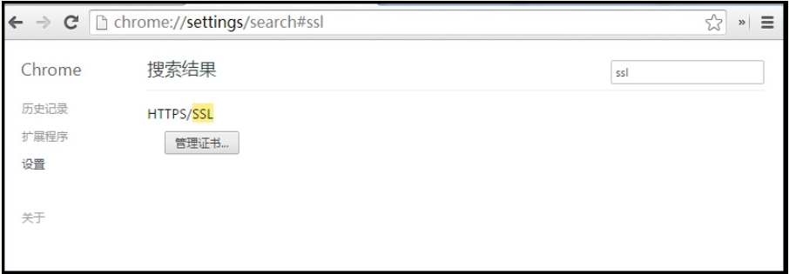

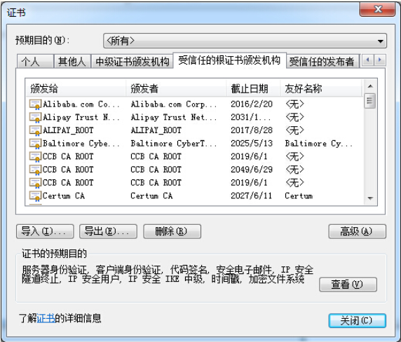

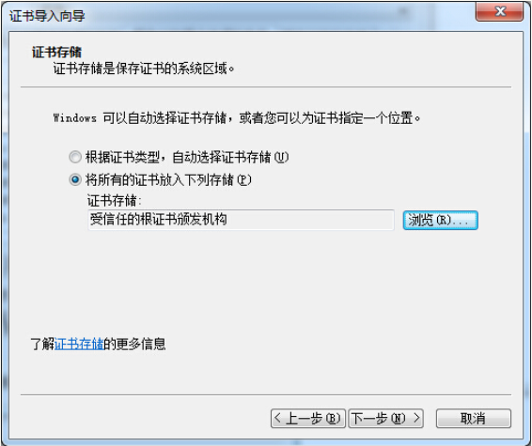

# Postman中管理证书

Postman的本地应用程序提供了一种在每个域名的基础上查看和设置SSL证书的方法。要管理客户端证书，请单击工具栏右侧的扳手图标，选择设置（Settings），然后选择证书（Certificates）选项卡。

## 添加客户端证书

要添加新的客户端证书，请单击**添加证书**（**Add Certificate**）链接

（1）在 主机 （Host） 输入框，输入要使用该证书的请求URL的域名（无协议），例如，[echo.getpostman.com](https://link.jianshu.com/?t=http://echo.getpostman.com/)。

（2）可以在端口（Port） 输入框中指定与该域名关联的自定义端口，这是可选的。如果为空，则将使用默认的HTTPS端口（443）。

（3）在**CRT文件**（**CRT file**）字段中选择客户端证书文件。目前我们只支持CRT格式。

（4）在**KEY文件**（**KEY file**）字段中选择客户端证书的密钥文件。

如果你在生成客户端证书的同时使用了密码口令，则需要输入**密码口令**字段。否则，请留空。

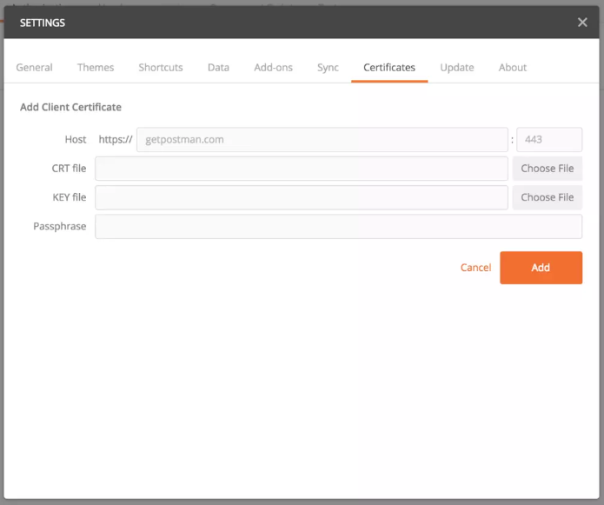

一旦你的证书被添加，它将出现在客户端证书列表中

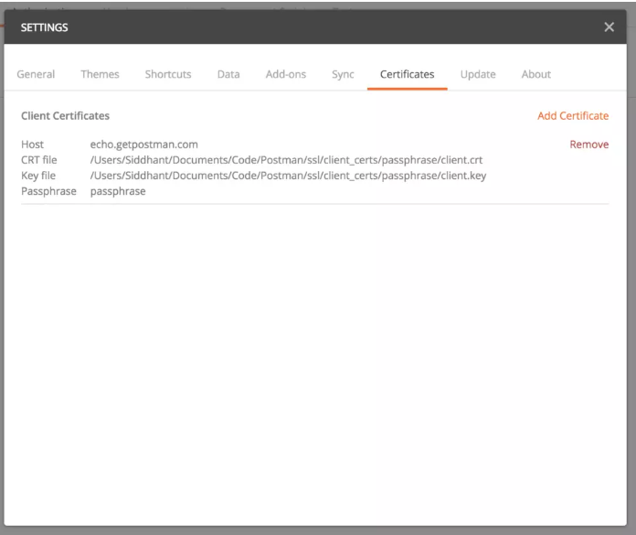

**注意：** 您不能为同一个域名设置多个证书。如果您设置了多个，则只会添加最后一个。

## 使用证书

如果添加了客户端证书，则不必执行任何额外的步骤。如果您向配置的域名发出请求，则只要您通过HTTPS协议发出请求，证书将自动与请求一起发送。

你可以对这一点进行验证。为此，请打开您的Postman控制台（快捷键CTRL + ALT + C）。

现在，发送请求[https://echo.getpostman.com/get](https://link.jianshu.com/?t=https://docs.postman-echo.com/#078883ea-ac9e-842e-8f41-784b59a33722)，保持Postman控制台为打开状态。请注意，我们正在使用https 来确保发送证书。响应到达后，切换到Postman控制台以查看您的请求。如果您展开您的请求，您将可以看到与请求一起发送的那个证书。

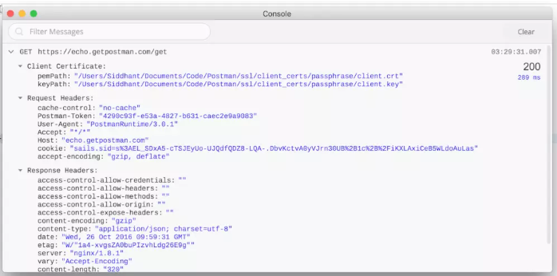

## 删除证书

要删除证书，请使用“设置”中证书（Certificates）选项卡下的证书旁边的删除（Remove）链接。

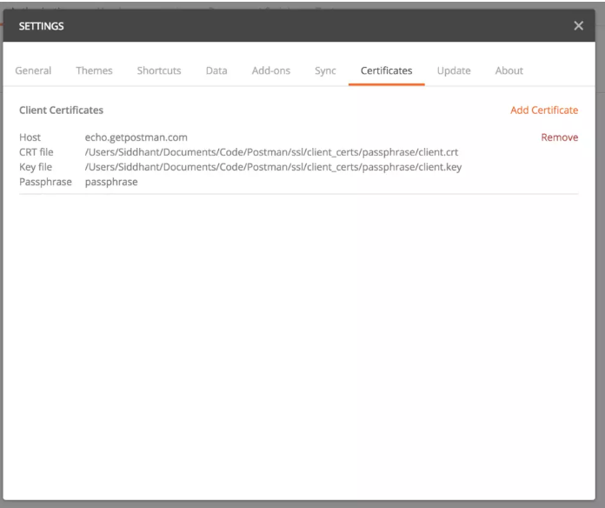

## 编辑证书

创建证书后，您将无法编辑证书。要更改它的话，您必须删除证书并重新创建一个新的证书。